Het nieuwe normaal kleinschalig offline- en grootschalige online events
Kleinschalig offline- en grootschalige online evenementen zullen de norm zijn in het ‘nieuwe normaal’. Dat verwacht Denis Doeland, voormalig ID&T-er en business-hacker. Hij roept event-organisatoren op om offline af te schalen en online op te schalen. Organisaties die nu inzetten op het versnellen van de digitale ontwikkeling, verbeteren de verbinding met fans en klanten en zullen bijvoorbeeld minder vaak een ticket moeten terugbetalen aan hun bezoekers.

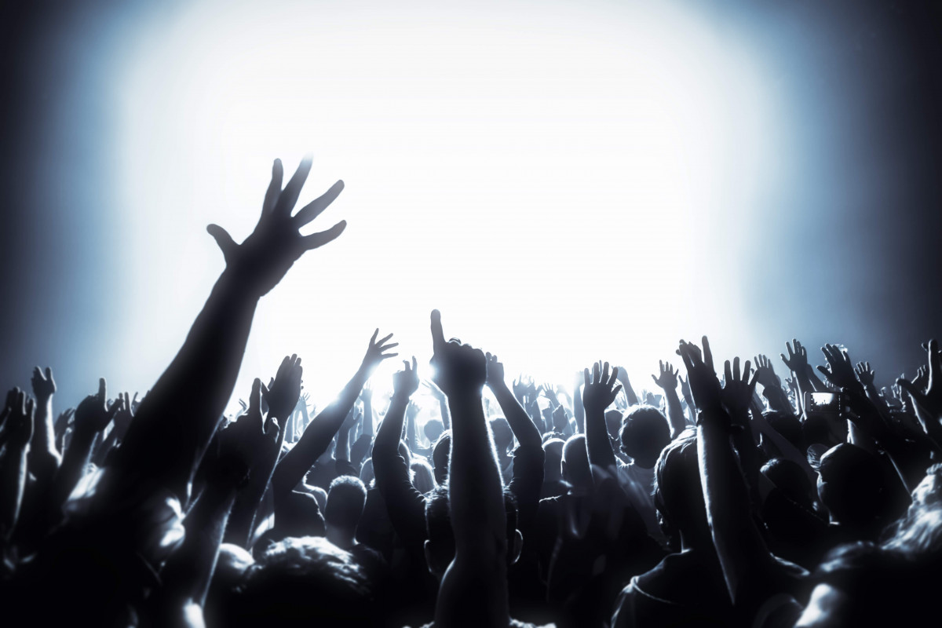

Doeland: “Hoe graag ik zou willen dat het anders is, ik verwacht niet dat er voor lente, misschien wel zomer 2021 grootschalige evenementen zullen plaatsvinden. De kans is vrijwel uitgesloten dat er in 2020 grote evenementen en festivals plaatsvinden. Streamen is, naast het organiseren van kleinschalige events, voorlopig de manier om verbinding te maken met fans.”
Fan-relatie door online contact
De business-hakcer ziet dat veel artiesten, dj's, labels, festivals en organisaties schakelden in de intelligente lock-down-fase overschakelden naar vooral ‘gratis’ livestreams. “DGTL-festival, de Effenaar in Eindhoven, de Rotterdamse Doelen, het Tilburgse jazzpodium Paradox, Paradiso en ook Q-dance en Tommorowland zochten op deze manier verbinding met hun fans. Dat is een goede ontwikkeling, maar niet de enige manier waarop organisatoren en artiesten in contact kunnen blijven met hun fans.”
Ruim 70 procent van de event-bezoekers geeft aan online geïnformeerd te willen worden, volgens het tweede deel van het hetgrotecoronaonderzoek.nl gehouden onder 2.500 liefhebbers van festivals en evenementen. 80 procent van de fans en klanten wil via social media een verbinding houden met evenementen en festivals, ook als er geen festivals en evenementen zijn. “Streams zijn dus slechts het begin van een fan-relatie; er zijn tal van mogelijkheden om in contact te blijven met je publiek.”
Digitale ontwikkeling nodig voor fan-contact
Doeland: “Als artiesten of organisatoren geen verbinding hebben met hun fans, dan vragen de bezoekers bijvoorbeeld vaker hun geld voor een ticket terug. Het vertrouwen van klanten en fans behoud je door dagelijks contact te houden en fans up to date te houden via de site, social media en e-mail. Die interactie is enorm belangrijk, want het zorgt voor betrokkenheid. Wie dat de komende maanden beheerst, wordt de winnaar op langere termijn. Anderen delven het onderspit.”
“Streaming geldt als de verbindende factor tussen fan, klanten, artiest en festival, samen met de juiste inzet van websites, social media, nieuwsbrieven en chatbots. Dat wordt de winnende formule op korte en middellange termijn. Maar deze vlieger gaat ook op na de coronaperiode. Evenementen en optredens worden een hybride model tussen analoog (in real life) en digitaal. De sector kan nu met een doorstart beginnen. Door nu in te zetten op het versnellen van de digitale ontwikkeling van de organisatie.”

Over: DDMCA | Denis Doeland
Denis Doeland (Utrecht, 1971) startte de eerste muziekactiviteiten van ID&amp;T en hield zich bezig met de exploitatie van intellectueel eigendom en de online-activiteiten van ID&amp;T, Q-Dance en Sensation. Met zijn adviesbureau DDMCA helpt hij organisaties digitaal transformeren. Doeland is gastdocent bij diverse hogescholen en geeft gastcolleges aan verschillende universiteiten. Hij blogt regelmatig voor sites als Emerce, Marketingfacts en Adformatie.<br />
<br />
DDMCA (Denis Doeland Management Consultancy en Advies) is een adviesbureau op het gebied van digitale businessmodellen voor merken en organisaties in entertainment-, sport- en media-industrie. Om aan de slag te kunnen met de digitale verandering is het van belang om te beseffen dat deze verandering uit drie fundamentele kernelementen bestaat. Kracht: het kwantificeerbare deel van het eigen ecosysteem over tijd. Oftewel hoe presteert jouw organisatie binnen het digitale speelveld met de concurrentie. Macht: de kunde van de organisatie om de doelen en doelstellingen die binnen het digitale speelveld gelden te realiseren. Potentie: het in resultaat (en financieel) uitdrukken van het digitale bezit van een onderneming. Bij de verandering zijn er twee uitgangspunten: het reduceren van de complexiteit en het realiseren van ‘de nieuwe eenvoud’.<br />
<br />
Denis Doeland realiseert deze uitgangspunten. Hij realiseert de groei van het digitaal vermogen van een organisatie en haar mensen.

Newsroom
Bekijk het volledige persbericht inclusief meer foto's en video's in onze Newsroom.
Bekijk het volledige persbericht
Bekijk alle voorgaande persberichten

Contact informatie
Naam: Denis Doeland
Functie: CEO/Eigenaar
E-mail: denis.doeland@ddmca.com
Telefoon: +31 6 13520250

